历史组简报

成员组成
个人风采
心得体会
组长：贺丽丽
组员：徐蕙
赵霞
陆海燕
潘艳菁

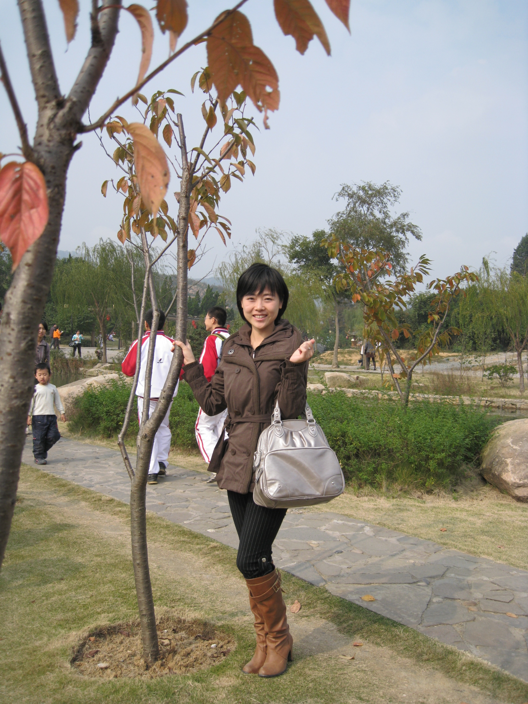
贺丽丽，历史备课组组长。常州市教坛新秀。工作五年以来本着“全心全意为学生服务”的宗旨，努力工作，潜心研究。曾获得学校优秀青年教师称号。所带班级获校文明班级。两次市历史评优课分获一、二等奖。多篇论文公开发表或获奖。“求则得之，舍则失之”，我会用我不尽的努力来追求课堂的精彩！
格言：山不辞土，故能成其高；海不辞水，故能成其深。

赵霞，历史备课组成员。工作虚心，勤学好问，教学认真负责。多次在校优秀青年教师比赛中获得殊荣。积极参与学校通讯报道，多篇文章发表于常州市教育信息网。曾获“校先进报道优秀个人”、“市优秀团干部”称号。“路漫漫其修远兮，吾将上下而求索”，相信在今后的教学中我将从最低处做起，向最高处希望，努力耕耘，获取更大的收获。
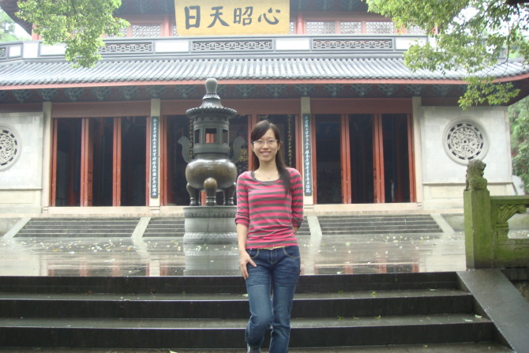

陆海燕，历史备课组成员。自06年工作以来，在教学工作中虚心好学，勇于探索，逐渐形成一套自己的教学风格，上课语言生动，气氛活泼，善于启发，使学生乐于学习，易于接受。曾指导原九（6）班学生获得2007年和2008年暑期常州市中小学生“寻访常州历史，感受古城文明”社会实践活动一等奖，三等奖。2007年获得研究性学习“优秀辅导员”称号。曾获校青年教师基本功大奖赛“演讲比赛”和“才艺展示”优秀奖.所开设的校级公开课受到学校的老师一致好评. 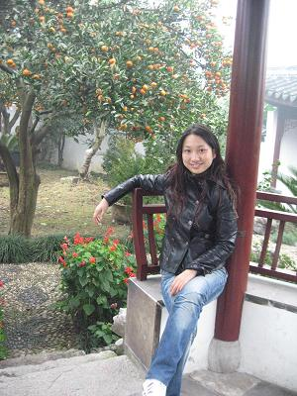
教学格言：以心换心，已所不欲勿施于人。同心同德，教学相长，永远上进。

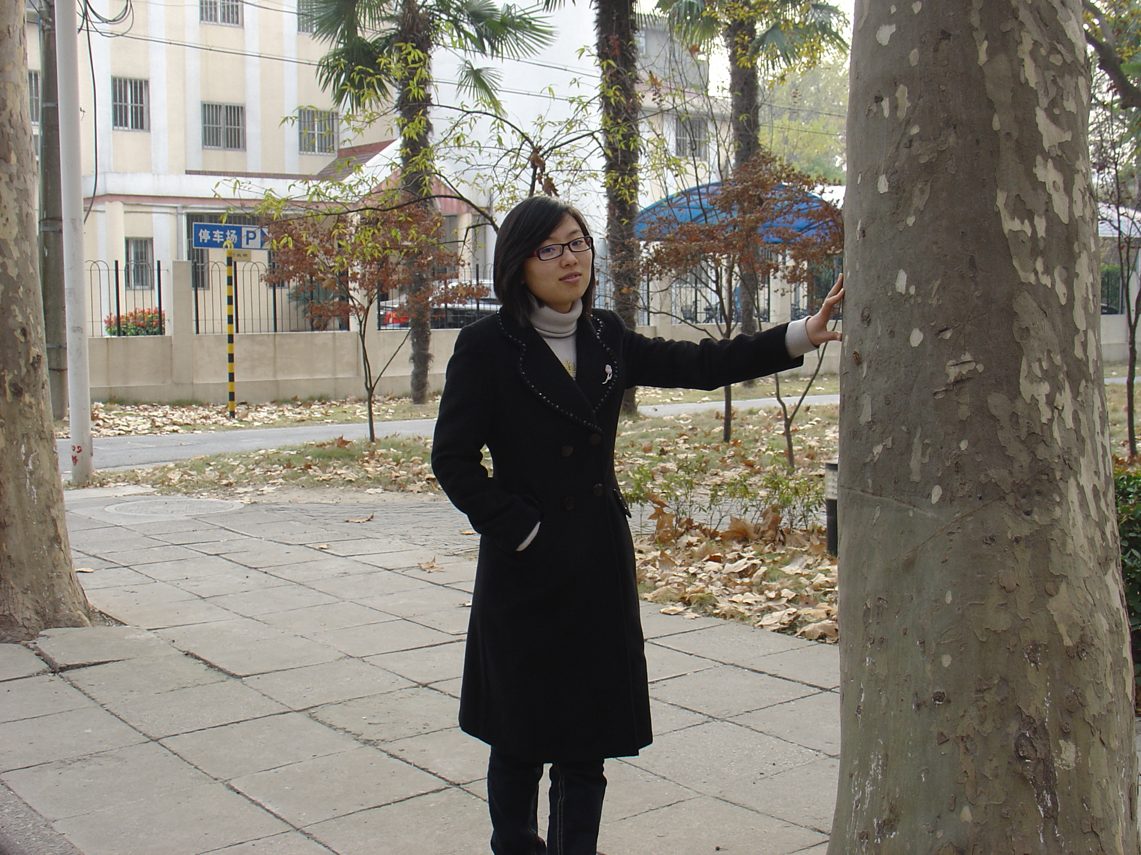
潘艳菁，历史备课组成员。参加工作已进入第四年，前三年在江苏省镇江中学工作，这学期进入北郊中学担任历史教学工作。平时工作踏实、勤恳、兢兢业业，获得校领导、市教研员的一致好评，至今共开设三节校级公开课（《君主专制的演进与强化》、《新兴力量的崛起》、《文化事业的曲折发展》），一节市级公开课（《抗日战争》），均获好评。高一、高二、高三，经过三年时间的锻炼，得到校领导与同事和学生的高度认可，在镇江市大市统考当中，所教班级成绩多次名列同层次班级的榜首。论文多次在省、市论文评比中获奖。坦诚大方，积极上进，对工作认真负责。富有高度的团队意识，适应能力强，能快速融入新的集体，运用于工作实践。

开课心得

开课心得
赵霞
感谢学校能给我们青年教师这样一次难得的展示自我，锻炼自我的机会。作为一名青年教师，这样的开课既可是表现自己，又可以向传授我教学经验的师傅们进行一次成绩汇报。
这节公开课我选的课题是八年级第三单元第一课《伟大的开端》，五四运动和中国共产党的成立是中国革命史上的里程碑事件，它们揭开了中国新民主主义革命的篇章，改变了20世纪中国的命运，是中国革命史上开天辟地的大事。自从有了中国共产党，中国革命的面貌就焕然一新了。本课在这册教材中具有承上启下的作用。
怎样才能把新课上好，上出新意呢？我好好的思考了一番。先是上网收集资料，之后研究课题和向老教师请教，再结合学生的特点，才定下了这节课的设计。
本课分为五个环节，环节一我有预习，环节二精读细找，环节三史海探究，环节四七嘴八舌，环节五过关斩将，梳理知识点的过程由学生完成，教师只是起到一个引导作用，之后再配以适当的练习，提高学生对本部分知识的应用能力。有如下感受：
不要忽视前面的热身环节，这一步骤能拉近师生距离，活跃课堂气氛，温故知新，引起兴趣，为接下的教学任务做准备。
2、课堂教学，过渡最重要。良好的过渡，使整堂课一气呵成，自然而然，水到渠成。好的公开课，必定会有很好的过渡。反之，一堂课如果处理不好过渡，则会生硬，让学生感觉很突兀。
3、重视课本，讲究方法。所有的课堂内容呈现必须回归课本，否则学生学了半天，却搞不清今天到底学了些什么，这样的教学必定失败。
4、把教材内容制成表格列出，然后再进行讲授。利用表格讲授，同时指明线索，学生便明白容易懂，收效很好。
上完之后，备课组的教师们给我提了许多宝贵的建议，以及在课堂上的口误也一一指出。象这样难得的“会诊”对于我今后精尽自己的教学，让自己迅速成长为一名成熟的教师起到了非常重要的作用，真的非常感谢这次的开课！


第17课 “中华民族到了最危险的时候”开课心得
陆海燕
年轻的我，带着对教师这份职业的热爱，凭着一腔热血，满怀着激情踏上了三尺讲台.就是在这不到三年的时间里，我觉得自己时时刻刻被一种巨大的幸福包围着。我幸福，因为我有我的学生们，感谢他们一直以来每句话、每一个微笑，感谢他们在有别人听课时怕我紧张，每一个鼓励的眼神，每一次勇敢的举手，感谢他们给我的自信，让满身学生气的我却挺直了腰杆站在讲台上。每当我看着可爱的学生们那一张张纯真的笑脸，听到那一句句热情地问候：老师好。这时一股由然而生的幸福感将我包围。于是心里一次又一次的庆幸自己选择了教师这一职业。我深知，踏上讲台，我就成了学生们最信任的人，成了他们指引方向的明灯。强烈的责任感冲击着我，每时每刻都不断提醒自己要给学生一杯水，自己就要有一桶水。在面对一双双渴求知识的眼睛和一颗颗纯真的心灵时，我沐浴到了人间最温暖的春风，体验到了世上最珍贵的情谊。这一切的一切驱使着我不断的前进奋斗。
有时想来，年轻的我们也有被学生气急的时候 ，有被人不理解的时候 ，有被成堆琐事困扰的时候 。但是每当我再次面对孩子那纯真无邪的眼神时，烦恼也都变成了过眼云烟 。每一次我都尝试用自己的爱去感化他们 ，用自己朴实的语言去教导他们，使他们找回自信，做新的自己 。曾经有人对我说：“做老师是最傻的，教师的职业太辛苦，太烦人，也太清贫了。”但今天，我想告诉那些人，我们教师每天拥抱的是一个新的太阳，我们每天面对着的都是一群个性迥异的孩子，都是一个个前程不可限量的个体。他们当中可能会有今后的政治领袖，可能会有今后的诺贝尔奖获得者，可能会有各种各样的可能……只要精心地去照料他们，只要帮助他们去挖掘潜力，他们的能量是不可限量的，是会远远超出人们所能想象的。
幸福是春天，因为它拥有了新生；幸福是秋天，因为它已载满收获；而我要说：幸福是付出，因为在我付出后我已满载一船星辉回家。我的生命之花在这片土壤中绽放，拥有这片天空，是我最大的幸福。我幸福，我是光荣的人民教师。

开课心得
潘艳菁
感谢学校能给我们青年教师这样一次难得的展示自我，锻炼自我的机会。进入教师队伍已经是第四年了，但今年仍可以算是我工作的一个新的开始，我今年担任初中历史的教学工作，这是我进入初中的第一次开课，这样的开课既可是表现自己，又可以向传授我教学经验的各位师傅们进行一次成绩汇报。我在准备课件，教案的过程中，在师傅的指导下，觉得有必要对自己开课的心得做一下总结。以改进不足，更快更好的成长。
这节公开课我选的课题是《传说时代的文明曙光》，那么怎样才能把课上好，上出新意？这费了我好大的一番思考。先是上网收集如何上好复习课的资料，之后研究课题和向老教师请教，再结合学生的特点，才定下了这节课的设计。
这节课以学生为主体，让学生在练习的基础上整理出本部分的知识点，也就是梳理知识点的过程由学生完成，教师只是起到一个引导作用，之后再配以适当的练习，提高学生对本部分知识的应用能力。
1、不要忽视前面的导入环节，不仅需要而且很必要。
这一步骤能一下激起学生的积极性，拉近师生距离，活跃课堂气氛，温故知新，为接下的教学任务做准备。
2、讲解具体知识点时，过渡最重要。
良好的过渡，使整堂课一气呵成，自然而然，水到渠成。好的公开课，必定会有很好的过渡。反之，一堂课如果处理不好过渡，则会生硬，让学生感觉很突兀。
3、回归课本。
所有的新课呈现必须回归课本，否则学生学了半天，却搞不清今天到底学了些什么，这样的教学必定失败。
4、热身，新课呈现，操练，拓展，每一步的时间分配必须合理。
这点说起来容易，做起来可没那么简单。我自己就常常会犯头重脚轻的毛病。即开头分配时间过多，到后面环节由于时间来不及，便草草收场。
以上是我一点小小的心得体会，很肤浅，对我来说却很重要。值得记录。
上完之后，备课组的老教师们给我提了许多宝贵的建议，象这样难得的机会对于我今后精尽自己的教学，让自己迅速成长为一名成熟的教师起到了非常重要的作用，真的非常感谢这次的开课！
2008 11 26

